Instituto Politécnico de Tomar

Escola Superior Tecnologia de Tomar

**Projecto de Sistemas de Informação**

“Documentação de CouchDB e JSON”

**2012/2013**

Índice

CouchDB 2

JSON (“Javascript Object Notation”) 2

Node.js 2

Introdução ao CouchDB 3

Introdução ao JSON 3

Instalação do CouchDB em S.O. Linux (CentOS) 5

Instalação do Node.js em S.O. Linux (CentOS) 5

Referências bibliográficas 7

# CouchDB

Base de dados de código aberto que se foca na facilidade de uso e na filosofia de ser “uma base de dados” que abrange a web.

É uma base de dados não relacional que utiliza JSON para armazenar os dados e Javascript como linguagem de consulta.

Características:

* Facilidade de replicação;
* Replicação incremental;
* Tolerância a falhas.

Ao contrário das bases de dados relacionais, o CouchDB não armazena os dados e relacionamentos em tabela; cada base de dados é uma colecção de documentos independentes e cada documento mantém os seus próprios dados e esquemas.

# JSON (“Javascript Object Notation”)

É um formato “leve” para intercâmbio de dados computacionais.

É um subconjunto da notação de objecto Javascript mas o seu uso não requer Javascript exclusivamente.

Características:

* Facilidade de escrita de um analisador JSON (em relação ao XML). Mesmo em Javascript, JSON pode ser analisado trivialmente usando a função eval();
* Crescente suporte através de packages de terceiros. Linguagens suportadas: ActionScript, C/C++, C#, Java, Javascript, PHP, ASP.net, etc.

# Node.js

O Node.js é um interpretador de Javascript do lado do servidor. Possibilita ao programador a criação de aplicações altamente escaláveis. Os programas são escritos em Javascript, do lado do servidor, e são orientados a eventos assíncronos para minimizar o *overhead* e aumentar a escalabilidade.

# Introdução ao CouchDB

Após a instalação do CouchDB é disponibilizada uma interface que permite gerir as bases de dados:

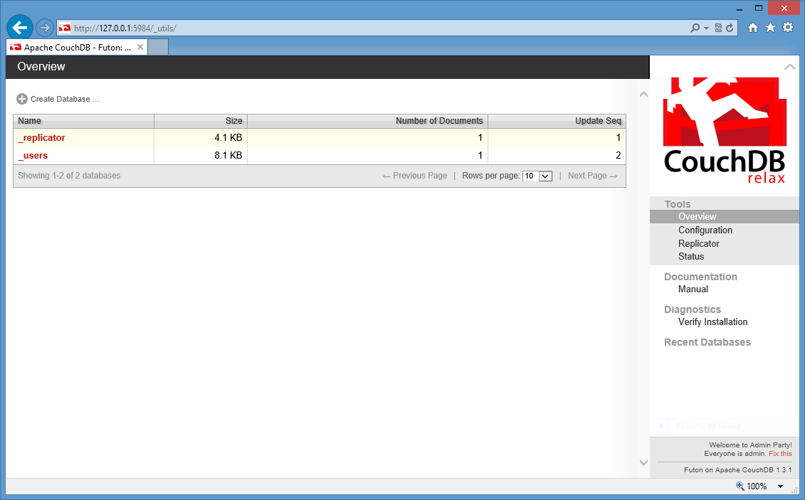

A partir daqui é possível realizar todas as tarefas relacionadas com bases de dados. Está também disponível um utilitário de diagnóstico da instalação desta ferramenta e uma ligação para a documentação do CouchDB.

# Introdução ao JSON

Em JSON os dados são apresentados da seguinte forma:

Um objecto é um conjunto desordenado de pares nome/valor. Um objecto começa com { (chave de abertura) e termina com } (chave de fecho). Cada nome é seguido por : (dois pontos) e os pares nome/valor são seguidos por , (vírgula).

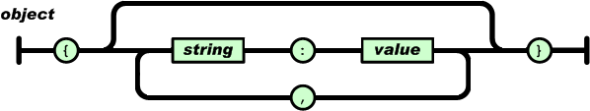

Um array é uma colecção de valores ordenados. O array começa com [ (colchete de abertura) e termina com ] (colchete de fecho). Os valores são separados por , (vírgula).

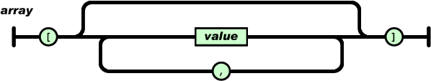

Um valor (value) pode ser uma cadeia de caracteres (string) ou um número ou um valor booleano (true ou false) ou null ou um objecto ou um array. Estas estruturas podem estar aninhadas:

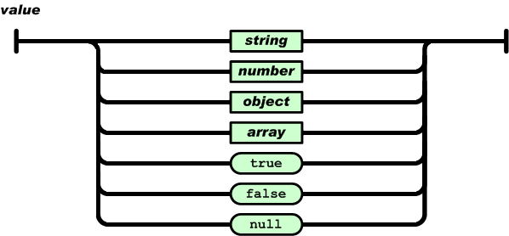

Uma string é uma colecção de um ou mais caracteres Unicode, envolvido entre aspas duplas usando barras invertidas como caracter de escape. Um caracter está representado como um simples caracter de string. Uma cadeia de caracteres é parecida com uma cadeia de caracteres em C ou Java.

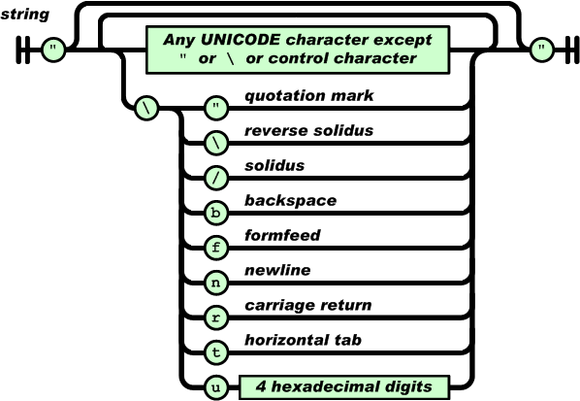

Um número é similar a um número em C ou em Java, excepto quando não se usa números octais ou hexadecimais.

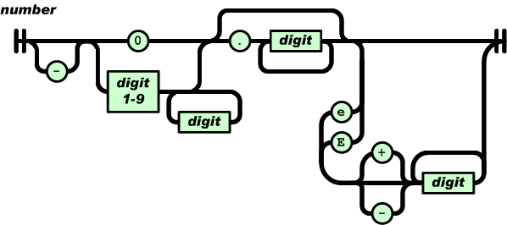

Podem ser inseridos espaços em branco em qualquer parte dos símbolos. Exceptuando pequenos detalhes de codificação, a linguagem é completamente descrita.

# Instalação do CouchDB em S.O. Linux (CentOS)

A instalação do CouchDB é feita através dos seguintes comandos:

yum install curl -y

yum install couchdb –y

Depois do processo de instalação estar concluído, basta aceder a partir do seguinte endereço: http://<endereço IP do servidor>/_utils

Surge a interface de gestão da BD no ecrã.

# Instalação do Node.js em S.O. Linux (CentOS)

A instalação do Node.js pressupõe que sejam instaladas em primeiro lugar algumas dependências. Depois procede-se à instalação propriamente dita (a partir do código fonte):

Instalação das dependências:

yum install openssl-devel

yum install gcc-c++

Instalação do node.js a partir do código-fonte:

mkdir sources

cd sources

wget <http://nodejs.org/dist/v0.10.5/node-v0.10.5.tar.gz>

tar zxvf node-v0.10.5.tar.gz

cd node-v0.10.5

./configure

make

make install

mv /root/sources/node-v0.10.5/out/Release /opt/node-v0.10.5

ln -s /opt/node-v0.10.5/node /usr/bin/node

A interacção com o node.js é feita através de comandos:

node –v # Devolve o nº. da versão do node.js instalada

node <nome do script.js> # Executa um script

Sempre que forem necessárias bibliotecas no node.js estes podem ser procuradas no [NPM Registry](https://npmjs.org/). Para instalar basta o seguinte comando:

npm install <package a instalar>

Exemplo: npm install express

# Referências bibliográficas

1. CouchDB, in Wikipedia.org, url: <https://pt.wikipedia.org/wiki/CouchDB>, consultado a 4/6/2013
2. JSON, in Wikipedia.org, url: <https://pt.wikipedia.org/wiki/Json>, consultado a 4/6/2013
3. Introdução ao JSON, in json.org, url: <http://www.json.org/json-pt.html>, consultado a 4/6/2013
4. Node.js, in Wikipedia, url: <http://en.wikipedia.org/wiki/Nodejs>, consultado a 10/06/2013